Wir laden
Euch ein…
TC
Grün-We
iß
Schnupper
-Tenni
s
zu sportlicher Aktivität und Gemeinschaft!

Bei uns könnt ihr
- kostenlos
- unverbindlich
- und unter Anleitung unserer Mitglieder
unseren schönen geselligen Tennissport kennenlernen.
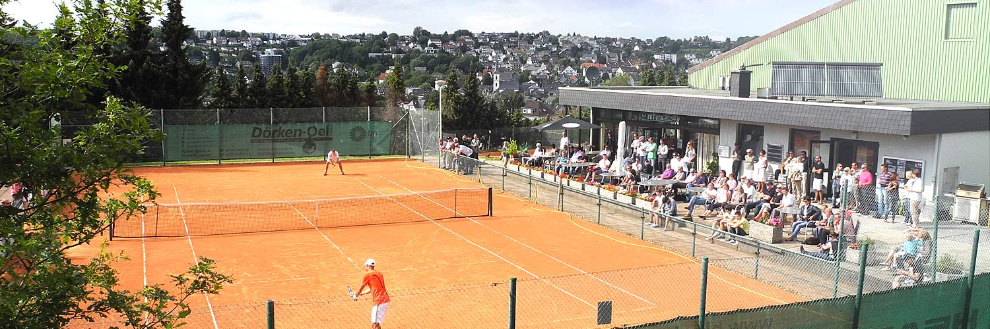
Jeden letzten Sonntag im Monat:
25.08.2019 / 29.09.2019 / 27.10.2019 jeweils von 17:00 bis 19:00 Uhr

Schläger und Bälle werden von uns gestellt.
Wir spielen in unserer Vereinseigenen Halle!
TC Grün-Weiß Ennepetal
Helkenberger Weg 6
58256 Ennepetal
www.tcgwennepetal.de

